**Bài 1: vào trang** <http://demo.seleniumeasy.com/basic-checkbox-demo.html>

Tìm xPath của 7 checkbox được khoanh trong ảnh sau, đặt tên và điền xPath vào bảng.

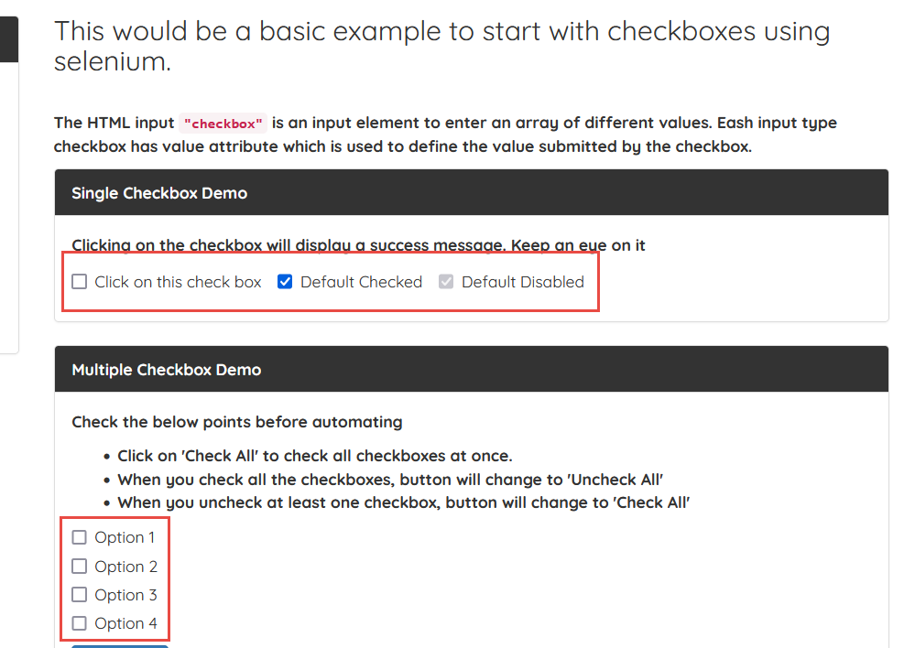

|  |  |  |
| --- | --- | --- |
| **Tên element (tự đặt tên)** | **xPath** | **Note** |
| **thisCheckbox** | **//input[@id='isAgeSelected']** |  |
| **defaultCheck** | **//input[@id='isAgeSelected']/following::input[1]** |  |
| **defaultDisable** | **//input[@id='isAgeSelected']/following::input[2]** |  |
| **Option1** | **(//input[@class='cb1-element'])[1]** |  |
| **Option2** | **(//input[@class='cb1-element'])[1]/following::input[1]** |  |
| **Option3** | **(//input[@class='cb1-element'])[1]/following::input[3]** |  |
| **Option4** | **(//input[@class='cb1-element'])[1]/following::input[4]** |  |

**Bài 2:** vào trangchủ trong link

[**https://techydevs.com/demos/themes/html/trizen-demo/trizen/index.html**](https://techydevs.com/demos/themes/html/trizen-demo/trizen/index.html)

**Tìm xPath của tất cả các elements trong form sau, đặt tên element và điền vào bảng:**

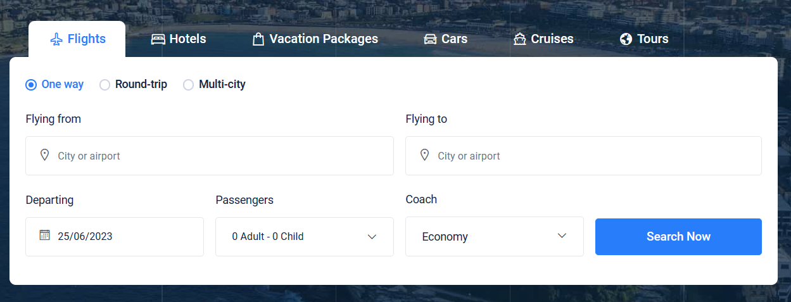

|  |  |  |
| --- | --- | --- |
| **Tên element (tự đặt tên)** | **xPath** | **Note** |
| **checkOneWay** | **//a[@id='one-way-tab']** |  |
| **checkRoundTrip** | **//a[@id='round-trip-tab']** |  |
| **textFlyingFrom** | **(//input[@placeholder='City or airport'])[1]** |  |
| **textFlyingTo** | **(//input[@placeholder='City or airport'])[2]** |  |
| **dropPassengers** | **(//span[@class='adult'])[1]/parent::a** |  |
| **chkMultiCity** | **//a[@id='multi-city-tab']** |  |
| **Departing** | **(//input[@name='daterange-single'])[1]** |  |
| **dropCoach** | **(//div[text()='Economy'])[1]** |  |

**Bài 3:** vào link <http://demo.seleniumeasy.com/basic-select-dropdown-demo.html>

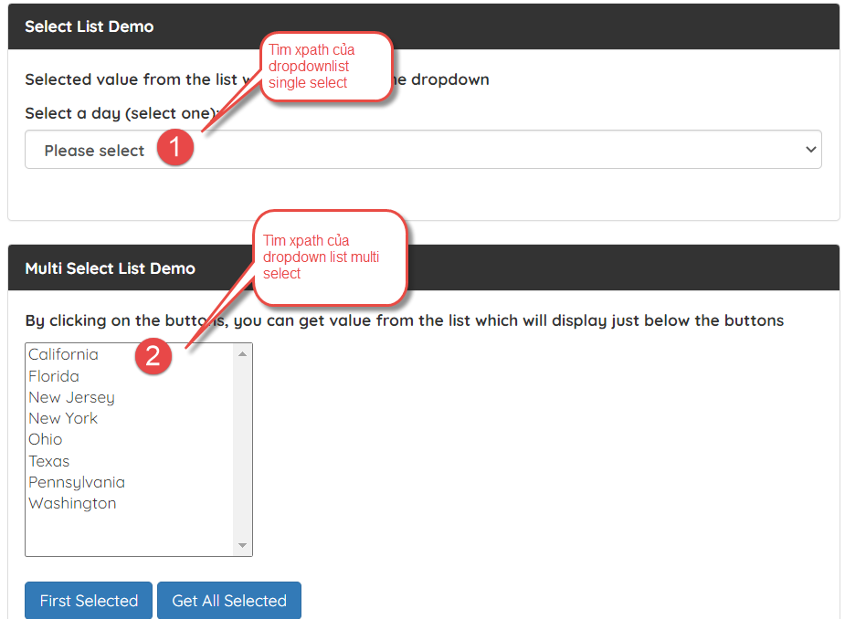

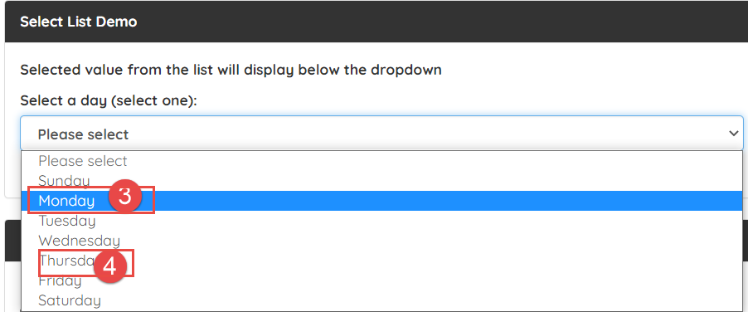

**Tìm các xpath của phần tử 1, 2, 3, 4 trên, đặt tên element và điền vào bảng:**

|  |  |  |
| --- | --- | --- |
| **Tên element (tự đặt tên)** | **xPath** | **Note** |
| **SingleSelect** | **//select[@id='select-demo']** |  |
| **MultiSelect** | **//select[@id='multi-select']** |  |
| **MondaySelect** | **//select[@id='select-demo']//descendant::option[@value='Monday']** |  |
| **ThurdaySelect** | **//select[@id='select-demo']//descendant::option[@value='Monday']//following-sibling::option[3]** |  |